Cahier de vacances
Consignes pour le Maître des clefs
Votre cours doit être paramétré pour préparer le cahier de vacances.

Chaque espace de cours est livré avec quatre fonctionnalités :
- Positionnement Global,
- Positionnement par thème,
- Entraînement par thème
- Avancement par thème

Pour le cahier de vacances, il est conseillé de n’utiliser que le Positionnement par Thème et l’Entraînement. Le Positionnement Global est plutôt conservé pour être passé la semaine de la rentrée et l’Avancement par thème pour être exploité après des entraînements ou avant la Certification par thème.

Exemple de cahier de vacances avec « Positionnement par Thème » ET « Entraînement par Thème ».

- Cacher les fonctionnalités et thèmes inutiles

- Cacher les sections « Positionnement Global » ET « Avancement par Thème »

  - Pour cela passer en mode édition 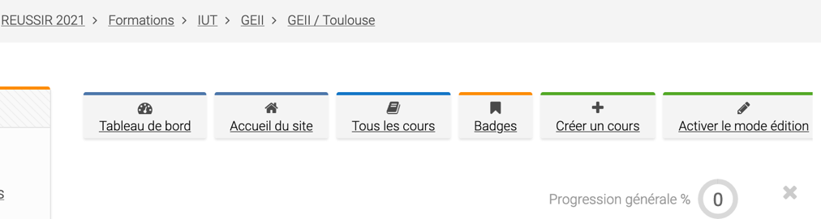

  - Aller dans la première section = Positionnement Global et cliquer sur modifier puis sur Cacher la section. La section devient grisée et invisible aux étudiants.
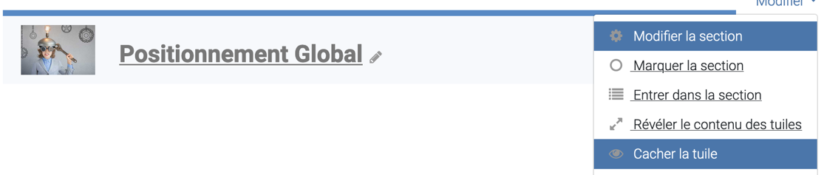
  - Faire de même pour l’avancement

- Cacher les thèmes qui ne sont pas à travailler dans Positionnement par Thème et Entraînement par thème (2ème et 3ème section)

- Pour cela au niveau de chaque thème concerné, cliquez à droite sur « Modifier » puis sur Cacher. Le thème devient grisé et donc invisible aux étudiants.

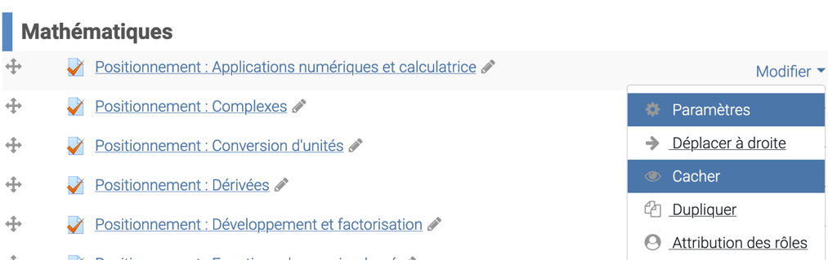
- Créer le groupe puis le code pour le cahier de vacances et récupérer le code pour les étudiants

1 - Se connecter à Réussir (reussir.iutenligne.net).
2 - Une fois connecté, cliquer sur le cours de votre département
4 – Créer le groupe pour le cahier de vacances : voir dans le bandeau Maitre des clés/Gérer les groupes d’étudiants, en respectant le code mnémonique
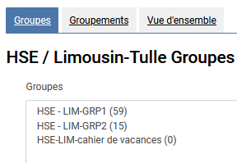
3 - Cliquer sur l’icône « enrolment code » qui est dans le bandeau haut du cours
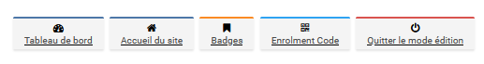

Et récupérer le code

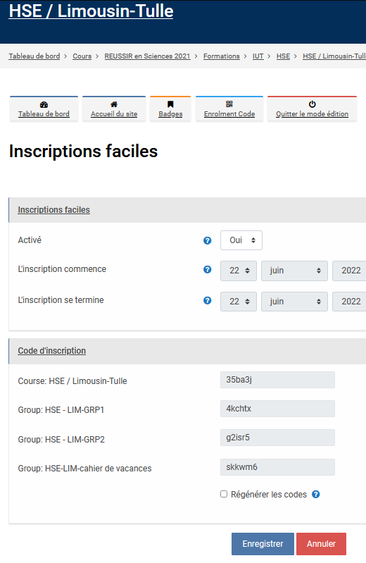

INTERDICTION
- De modifier les noms de groupe car ils doivent être uniques sur la plateforme.
- De modifier les clefs d’inscription qui sont automatiquement générées par la plateforme

ATTENTION / :
- Pour ceux qui connaissent Moodle, vous pouvez ajouter des groupes supplémentaires en respectant la nomenclature proposée pour votre département (Admin du cours -> Utilisateurs -> Groupes) mais N’INSEREZ PAS de « clef d’inscription » car elles sont créées automatiquement.
- Pour les autres passez par l’onglet contact pour nous le demander.
- Surtout ne pas utiliser le groupe générique « groupe HSE / Limousin Tulle » (sous peine de ne pas pouvoir récupérer les notes.

Le guide vacances pour l’étudiant est disponible dans l’onglet étudiant.

